07.04.2020г. «Развитие концентрации и устойчивости внимания»
«Коррекция и развитие психомоторики и сенсорных процессов обучающихся с ОВЗ»
Наумович Саша 4 кл.
Педагог-психолог: Боярова Светлана Александровна. Viber, Watsap:89233331050
Время занятий: вторник– 15.50ч.
Ход занятия:
Ход занятия:
-Саша, посмотри на картинку, кто там изображен? Найди между двумя боксерами 7 отличий, раскрась их.
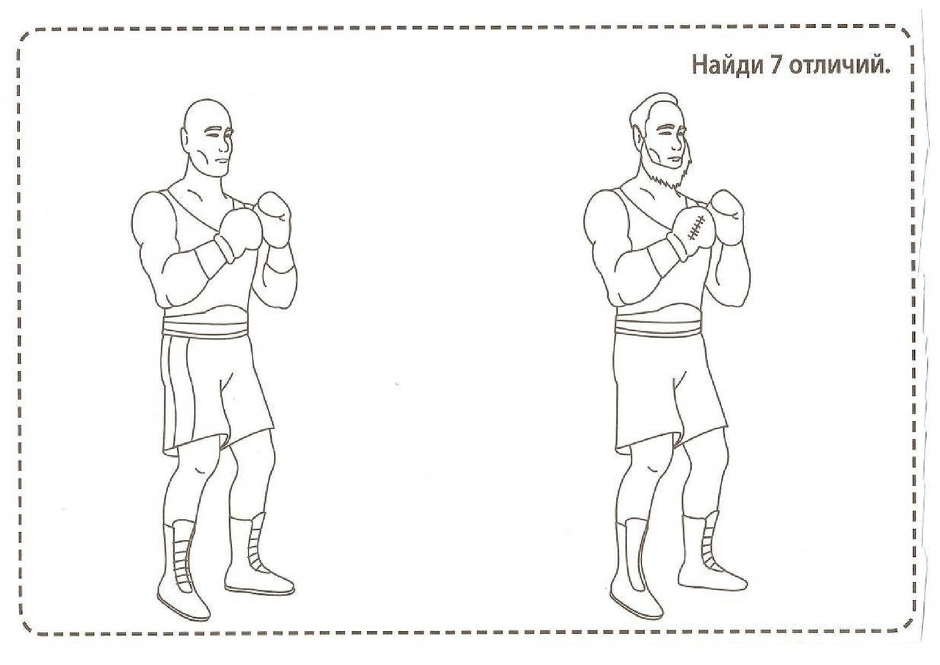
-Саша, посмотри на картинку ниже, видишь каждой Бабе Яге присвоен номер, напиши под картинкой, чья избушка нарисована (номер Бабы Яги)
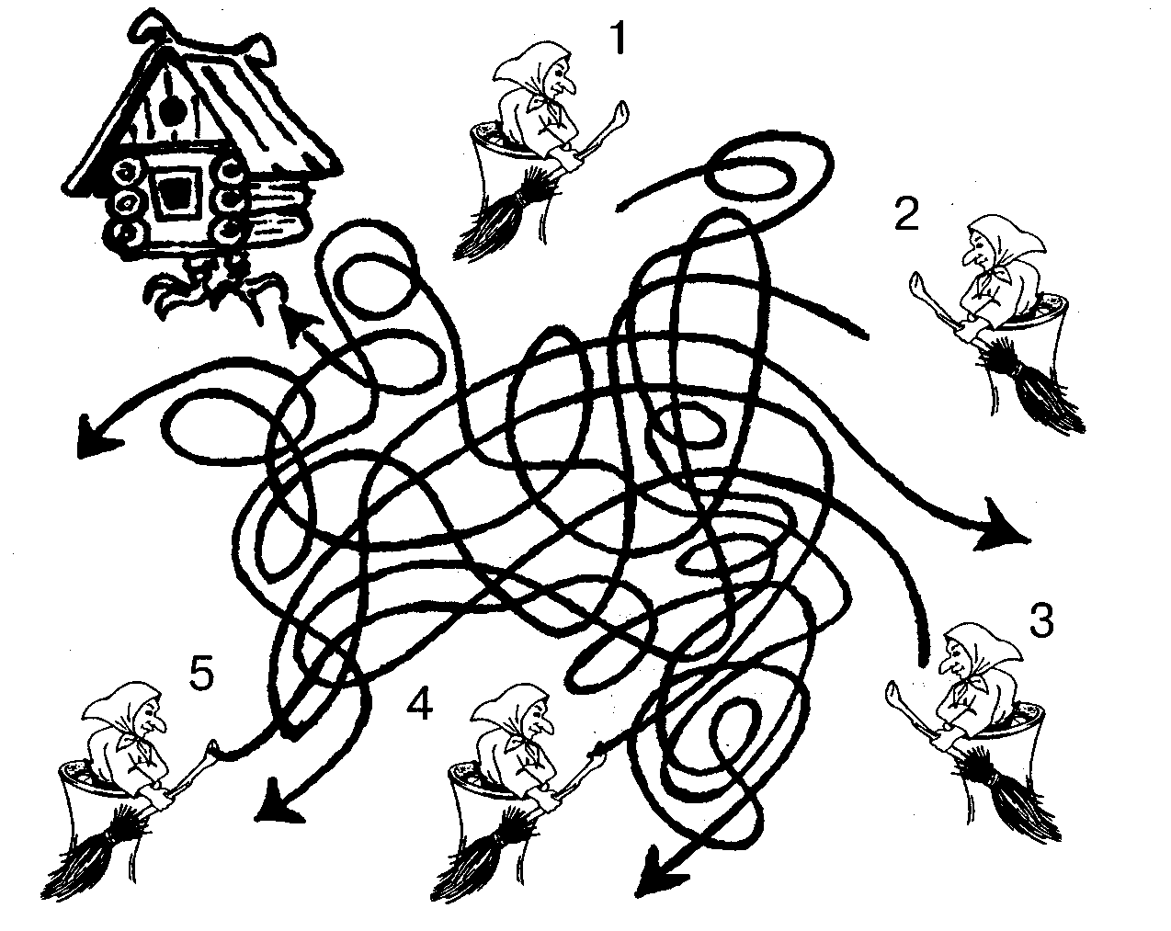

-Молодец, теперь посмотри на картинку ниже, прочитай задание, если нужна помощь, обратись к старшим.
